**IF3111 PENGEMBANGAN APLIKASI BERBASIS PLATFORM**

**Tugas 1 Aplikasi Android**

**OLEH :**

**LINDA SEKAWATI (13512029)**



**PROGRAM STUDI TEKNIK INFORMATIKA**

**SEKOLAH TEKNIK ELEKTRO DAN INFORMATIKA**

**INSTITUT TEKNOLOGI BANDUNG**

**BANDUNG**

**2014**

1. Spesifikasi Aplikasi

***Functional Requirement***

**1. GPS Tracking**

Posisi yang diberikan Spike berbentuk latitude dan longitude. Lama persembunyian Jerry juga diberikan dalam waktu UTC+7. Setelah waktu persembunyian habis, posisi Jerry akan berubah. Aplikasi dapat menampilkan posisi Jerry. Untuk jenis tampilan dibebaskan kepada peserta (misalnya map, atau penunjuk arah, atau indikator sederhana lainnya), silahkan dibuat se-kreatif mungkin.

**2. Geomagnetic Sensor**

Peserta diminta memanfaatkan Geomagnetic Sensor untuk menggambarkan arah mata angin yang menunjukkan arah utara dan selatan dengan benar.

**3. QR-Code Scanner**

Setelah mendapatkan posisi Jerry, peserta harus menangkap Jerry dengan melakukan *scanning token* dari QR-code yang disediakan dan dikirimkan ke server. Peserta diharapkan mencoba menggunakan *library* yang sudah tersedia di internet.

(contoh : http://examples.javacodegeeks.com/android/android-barcode-and-qr-scanner-example/)

***Non Functional Requirement***

- Perangkat *smartphone* saat ini memiliki fitur yang sangat lengkap. Namun salah satu tantangan dalam menggunakan fitur-fitur tersebut adalah penggunaan daya baterai sesedikit mungkin karena daya baterai yang terbatas. Oleh karena itu pada tugas kali ini, peserta diharapkan memikirkan strategi yang baik agar aplikasi membutuhkan daya sesedikit mungkin.

- Aplikasi harus *user friendly*, artinya user tidak perlu selalu menekan tombol *refresh* untuk mendapatkan informasi terbaru dari Spike

- *Source code* diusahakan agar terstruktur dengan baik (Silahkan membaca *guidelines* standar yang dirilis di https://source.android.com/source/code-style.html)

- Minimal Android API 9 (GingerBread).

***Spesifikasi Tampilan***

Anda dibebaskan dalam berkreasi mendesain tampilan selama fitur-fitur pada spesifikasi aplikasi tercapai dan aplikasi dapat digunakan sesuai dengan alur pengujian yang diberikan.

1. Penjelasan Aplikasi

Halaman awal aplikasi ini terdiri atas 3 tombol yaitu tombol Map, tombol Compass dan tombol QRScanner.

* Jika tombol Map ditekan, maka akan masuk ke halaman yang full dengan google map dan menujukkan suatu lokasi tertentu sesuai *request.*
* Tombol Compass untuk menampilkan kompas.
* Tombol QRScanner untuk memindai QR Code dan menampilkan arti dari QR Code tersebut.

1. Screenshots Aplikasi

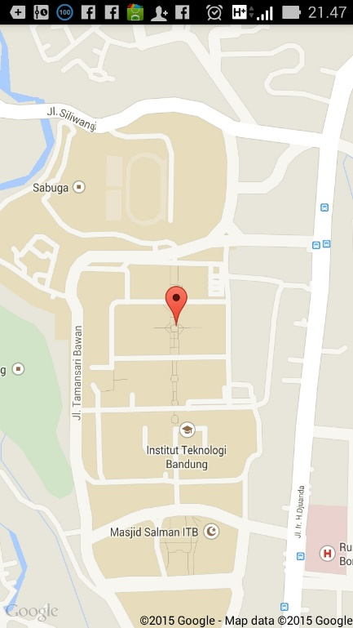 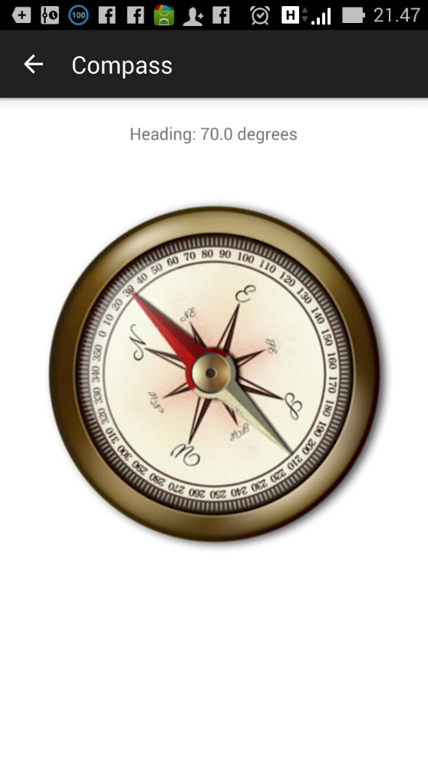

Gambar 1. Peta Gambar 2. Compass

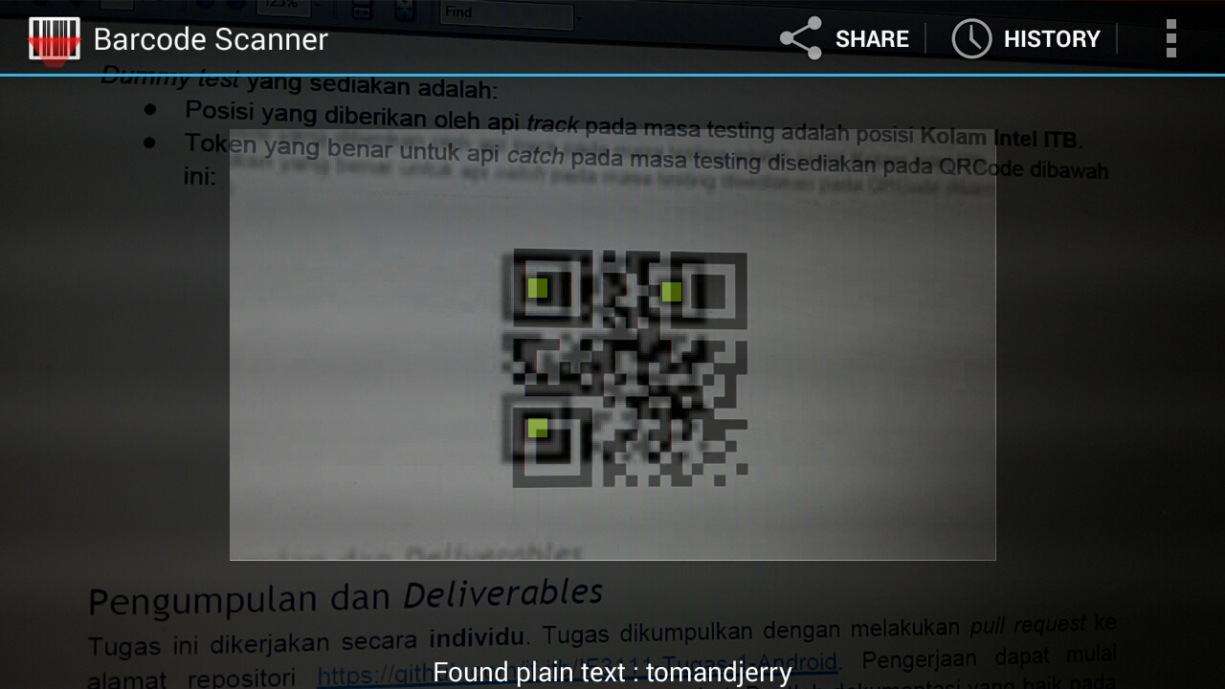

Gambar 3. QRScanner